070259

Ton devantâo jolie mignoune
Tr : Salaud Mère
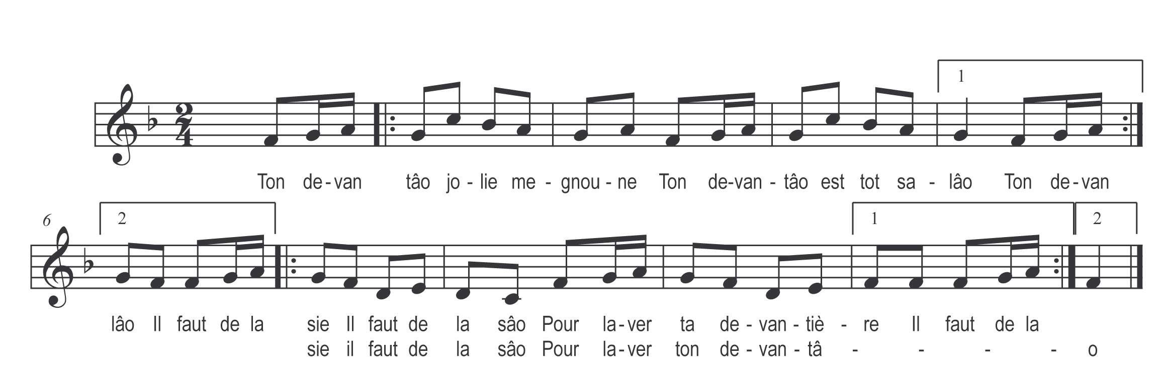

Ton devantâo jolie megnoune )
Ton devantâo est tot salâo ) bis
Il faut de la sie
Il faut de la sâo
Pour laver ta devantière
Il faut de la sie
Il faut de la sâo
Pour laver ton devantâo

